ZAŁĄCZNIK 1 – co jest potrzebne roślinie do życia, połącz.
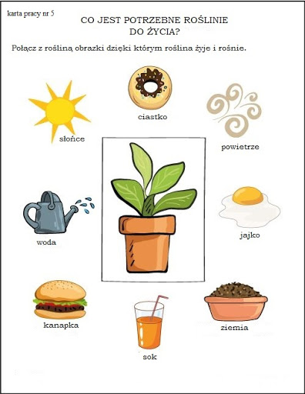

ZAŁĄCZNIK 2 – wytnij i naklej kwiaty tak żeby ich liczba zgadzała się z liczbą kropek na skrzynkach.
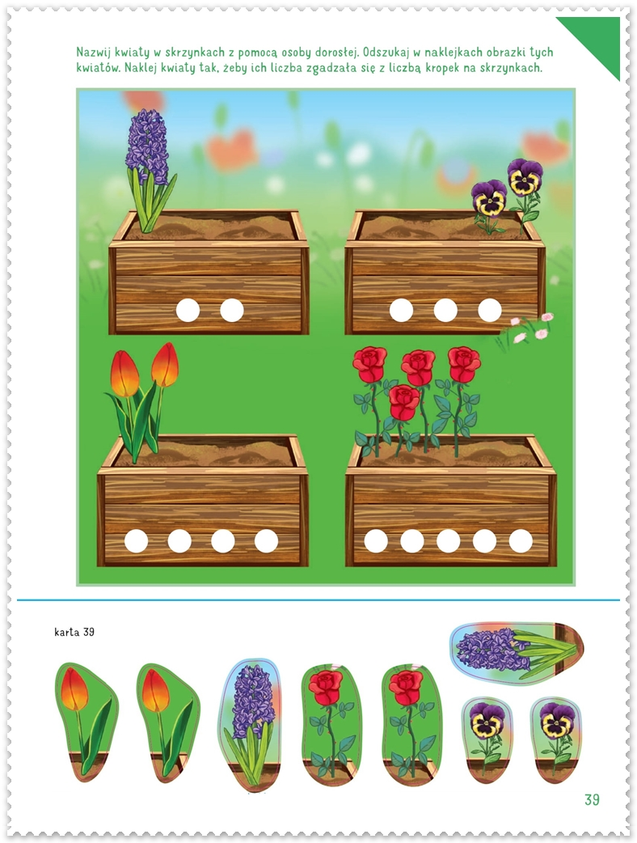

ZAŁĄCZNIK 3 – przeczytaj wyrazy.
